Amtliche Bekanntmachung über die erneute, eingeschränkte und verkürzte öffentliche Auslegung gemäß § 4a Abs. 3 BauGB zum Bebauungsplan „Agri-Solarpark Ostrau“ der Gemeinde Jahnatal

Der Gemeinderat der Gemeindeverwaltung Jahnatal hat in seiner Sitzung am 13.12.2022 die Durchführung des Verfahrens zur Aufstellung des Bebauungsplans „Agri-Solarpark Ostrau“, Geltungsbereich: Flurstücke 325/1, 324/1, 312, 315, 323/1, 322/1, 322/3, 316/1, 314, 311, 310, 308, 309, 306/9 der Gemarkung Ostrau, Flurstücke 90, 92, 84-86 sowie 74-78 der Gemarkung Münchhof, Flurstück 68/1 der Gemarkung Noschkowitz sowie Flurstück 99/2 der Gemarkung Merschütz, mit einer Fläche von ca. 81 ha, beschlossen.
Mit der Aufstellung des Bebauungsplanes sollen die planungsrechtlichen Voraussetzungen für die Errichtung einer Agri-PV-Freiflächenanlage geschaffen werden. Das Plangebiet befindet sich ca. 400 m südlich der Ortslage Ostrau.
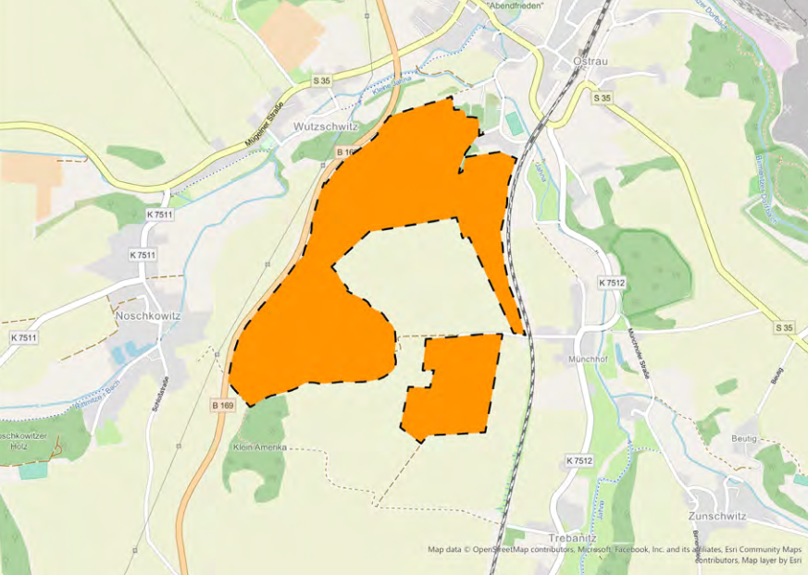
Abbildung 1 Lage des Geltungsbereich des Bebauungsplans
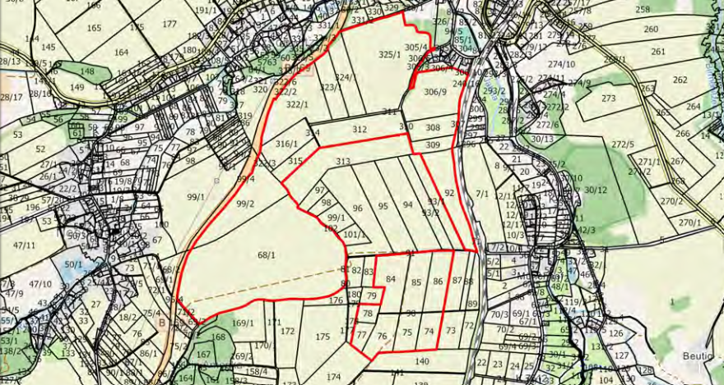
Abbildung 2 Geltungsbereich mit Flurstücken

Der Vorentwurf zur frühzeitigen Beteiligung wurde im Zeitraum vom 27.04.2023 – 26.05.2023 öffentlich ausgelegt und an die Behörden versendet. Die dabei vorgetragenen Belange wurden abgewogen, die daraus resultierenden Änderungen wurden in die Entwurfsfassung eingearbeitet. Der Entwurf wurde im Zeitraum vom 03.03.2025 – 04.04.2025 öffentlich ausgelegt und lag den Behörden vor.
Aus der Beteiligung gem. § 3 Abs. 2 BauGB und § 4 Abs. 2 BauGB haben sich für die Planung wesentliche Änderungen ergeben, die eine Überarbeitung des Bebauungsplanentwurfs erforderlich machen und eine erneute öffentliche Auslegung gemäß § 4a Abs. 3 BauGB begründen. Gegenüber den Unterlagen zum ersten Auslegungsverfahren haben sich im 2. Entwurf des Bebauungsplans und der FNP-Änderung, Stand November 2025, nachstehende wesentliche Änderungen ergeben:
- Darstellung des Vorranggebiets Arten- und Biotopschutz als Private Grünfläche
- Ergänzte Festsetzung zur Vermeidung verzinkter Unterkonstruktionen im Trinkwasserschutzgebiet
- Ergänze Festsetzung zum Boden- und Wasserschutz in der Trinkwasserschutzzone
- Ergänzte Festsetzung zum Fledermausschutz
Im Umweltbericht, in den Fachbeiträgen und in den fachbehördlichen sowie sonstigen Stellungnahmen liegen zu den jeweiligen Schutzgütern Informationen zu folgenden Themen vor:
1. zu dem Schutzgut Mensch und seiner Gesundheit
- Beschreibung und Bewertung des derzeitigen Umweltzustandes
- Prognose der Entwicklung des Umweltzustandes bei Durchführung der Planung in Bezug auf
  - Lärm- und Geruchsimmissionen
  - Lichtimmissionen
  - Gefahrenstoffe
  - die Erholungsfunktion
- Blendgutachten
2. zu dem Schutzgut Pflanzen und Biotope
- Beschreibung und Bewertung des derzeitigen Umweltzustandes zur
  - Potenziellen natürlichen Vegetation
  - Beschreibung der Biotope
- Prognose der Entwicklung des Umweltzustandes bei Durchführung der Planung
- Vermeidungs-, Minderungs-, und Ersatzmaßnahmen
3. zu dem Schutzgut Tiere
- Beschreibung und Bewertung des derzeitigen Umweltzustandes sowie Prognose und Entwicklung des Umweltzustandes bei Durchführung der Planung in Bezug auf
  - Säugetiere / Wolf
  - Fledermäuse
  - Brutvögel
  - Zug- und Rastvögel
  - Reptilien / Zauneidechsen
  - Amphibien
- Vermeidungs-, Minderungs-, und Ersatzmaßnahmen
- Ausgleichs- und Kompensationsmaßnahmen
- Artenschutzmaßnahmen
4. zu dem Schutzgut Boden
- Beschreibung und Bewertung des derzeitigen Umweltzustandes
- Prognose und Entwicklung des Umweltzustandes bei Durchführung des der Planung, u. a. hinsichtlich Bodenfunktionen
5. zu dem Schutzgut Fläche
- Beschreibung und Bewertung des derzeitigen Umweltzustandes
- Prognose und Entwicklung des Umweltzustandes bei Durchführung des der Planung
  - mit Aussagen der zukünftig versigelten Fläche
6. zu dem Schutzgut Wasser
- Beschreibung und Bewertung des derzeitigen Umweltzustandes sowie Prognose und Entwicklung des Umweltzustandes bei Durchführung des der Planung in Bezug auf
  - Oberflächenwasser
  - Grundwasser
  - Oberflächenwasser
  - Grundwasser
7. zu dem Schutzgut Klima/Luft
- Beschreibung und Bewertung des derzeitigen Umweltzustandes sowie Prognose und Entwicklung des Umweltzustandes bei Durchführung des der Planung, u. a. hinsichtlich Lokalklima
8. zu dem Schutzgut Landschaft
- Beschreibung und Bewertung des derzeitigen Umweltzustandes sowie Prognose und Entwicklung des Umweltzustandes bei Durchführung des der Planung, u.a. hinsichtlich Landschaftsbild
9. zu dem Schutzgut Kultur- und Sachgüter
- Zu bekannten Bodendenkmalen und die planungsbedingten Auswirkungen auf die Schutzgegenstände
10. zu den Wechselwirkungen zwischen den Schutzgütern
Darüber hinaus liegen umweltbezogene Stellungnahmen vor, die insbesondere Hinweise enthalten zu:
- Archäologischen Kulturdenkmalen
- Trinkwasserschutzgebiet
- Vorranggebiet Arten- und Biotopschutz
- Vorranggebiet Landwirtschaft
- Artenschutz
- Lichtimmissionen
- Bodenschutz
- Grundwasser
- Geologie

Gemäß § 4a Abs. 3 Satz 2 und Satz 3 BauGB wird bestimmt, dass die Stellungnahmen nur zu den geänderten Planinhalten abgegeben werden können und die Dauer der Auslegung und die Frist zur Stellungnahme angemessen verkürzt wird. Es werden nur von der Änderung betroffene Träger öffentlicher Belange beteiligt.
Der 2. Entwurf des Bebauungsplans mit der Begründung, dem Umweltbericht, dem Artenschutzfachbeitrag, dem Blendgutachten, den Anlagen zur DIN SPEC 91434, diese Bekanntmachung sowie bisher zu Umweltthemen abgegebene Stellungnahmen der Behörden und der sonstigen Träger öffentlicher Belange sind während des unten genannten Zeitraums gemäß § 3 Abs. 2 BauGB im Internet unter www.gemeinde-jahnatal.de veröffentlicht sowie
auf dem zentralen Landesportal Bauleitplanung unter www.bauleitplanung.sachsen.de.
Zusätzlich zur Veröffentlichung im Internet erfolgt die Beteiligung der Öffentlichkeit in Form einer öffentlichen Auslegung der Planunterlagen. Die öffentliche Auslegung erfolgt in der Zeit
vom 02.02.2026 – 16.02.2026
in der Gemeindeverwaltung Jahnatal, Bauamt, Molkereistraße 3, 04749 Jahnatal während der Dienstzeit:
Montag ---
Dienstag 9.00 – 12.00 Uhr und 13:00 – 18:00
Mittwoch ---
Donnerstag 9.00 - 12.00 Uhr und 13.00 – 16.00 Uhr sowie
Freitag 9.00 - 12.00 Uhr.
Während der Auslegungsfrist (Veröffentlichung) können alle an der Planung Interessierten (auch Kinder und Jugendliche) die Planunterlagen einsehen, sowie Stellungnahmen abgeben. Diese sollen elektronisch per Mail an www.bauleitplanung@kronos-solar.de übermittelt werden, bei Bedarf können die Stellungnahmen jedoch auch auf anderem Wege abgegeben werden (z.B. schriftlich oder während der Dienststunden zur Niederschrift).
Nicht fristgerecht abgegebene Stellungnahmen können bei der Beschlussfassung über den Bebauungsplan unberücksichtigt bleiben, wenn die Gemeinde den Inhalt nicht kannte und nicht hätte kennen müssen und deren Inhalt für die Rechtmäßigkeit des Bebauungsplanes nicht von Bedeutung ist.
Die erneute Beteiligung der Behörden und sonstigen Träger öffentlicher Belange gem. § 4a Abs. 3 BauGB i.V.m. § 4 Abs. 2 BauGB wird parallel vorgenommen.
Die Verarbeitung personenbezogener Daten erfolgt auf Grundlage des § 3 BauGB in Verbindung mit Art. 6 Abs. 1 Buchst. e DSGVO und dem Sächsischen Datenschutzgesetz. Sofern Sie ihre Stellungnahme ohne Absenderangaben abgeben, erhalten Sie keine Mitteilung über das Ergebnis der Prüfung. Weitere Informationen entnehmen Sie bitte dem Formblatt: Informationspflichten bei der Erhebung von Daten im Rahmen der Öffentlichkeitsbeteiligung nach BauGB (Art. 13 DSGVO), welches mit öffentlich ausgelegt wird.

